中国铁矿石价格指数（CIOPI）

中国钢铁工业协会 2017年1月16日印发

一、进口铁矿石价格（OPI）
1月16日，直接进口铁矿石62%品位干基粉矿到岸价格为81.51美元/吨（即1.3147美元/吨度），环比每吨上升2.18美元，升幅为2.75%；当月平均价格为78.21美元/吨。
1月16日，现货贸易进口铁矿石62%品位干基粉矿人民币含税价格为705.79元/吨，环比每吨上升18.78元，升幅为2.73%，当月平均价格为678.12元/吨。
1月16日，直接进口铁矿石58%品位干基粉矿到岸价格为71.31美元/吨（即1.2295美元/吨度），环比每吨上升2.16美元，升幅为3.12%；当月平均价格为67.88美元/吨。
1月16日，现货贸易进口铁矿石58%品位干基粉矿人民币含税价格为592.48元/吨，环比每吨上升19.94元，升幅为3.48%，当月平均价格为564.75元/吨。
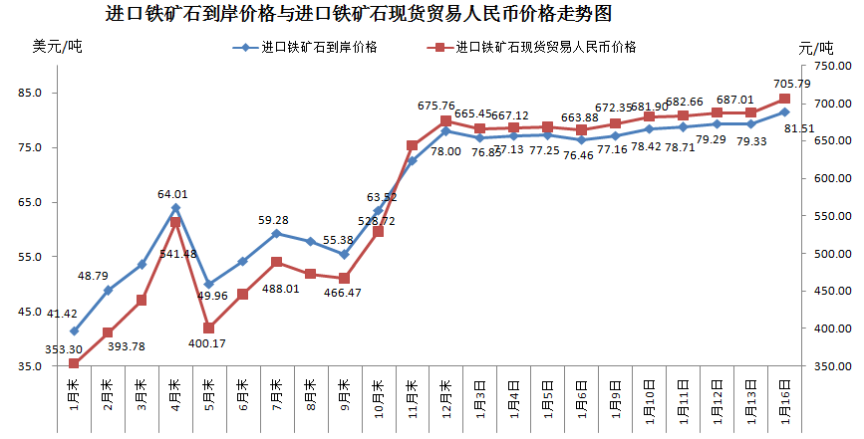
二、国产铁矿石价格
1月16日，国产铁矿石62%品位干基铁精矿含税价格为607.54元/吨，环比持平；比进口铁矿石低98.25元/吨，降幅为13.92%；当月平均价格为605.27元/吨，比进口铁矿石低72.85元/吨，降幅为10.74%。
1月16日，国产铁矿石65%品位干基铁精矿含税价格为653.27元/吨，环比持平；当月平均价格为650.55元/吨。
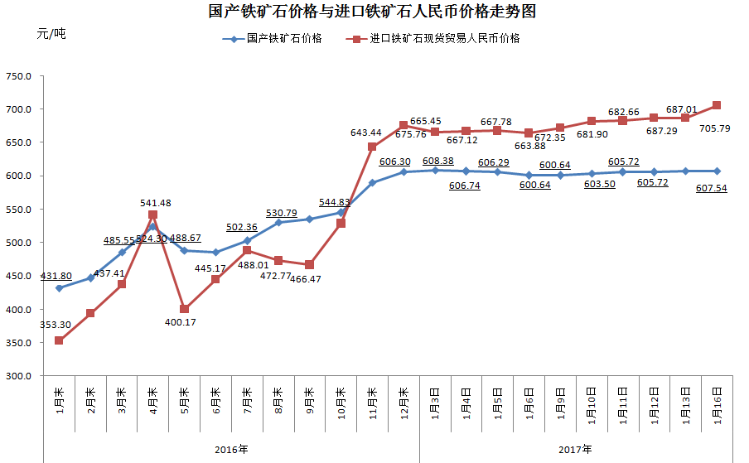
三、中国铁矿石价格指数（CIOPI）
1月16日，中国铁矿石价格指数（CIOPI）291.36点，环比上升6.79点，升幅为2.39%。其中：国产铁矿石价格指数为236.10点，环比持平；进口铁矿石价格指数为301.78点，环比上升8.07点，升幅为2.75%。
